Prezime, Ime | Grupa | Matični broj | Elektronička pošta
Sand King | Dota2 | 00000000 | crixalis@fer.hr

MENADŽMENT U INŽENJERSTVU
SEMINARSKI RAD

Izrada FER-ove ronilice za
studentska međunarodna natjecanja
Izjavljujem, pod moralnom odgovornošću, da sam ovaj rad izradio samostalno.

Uvod – obrazloženje pokretanja projekta
Izrada FER-ove ronilice je projekt pokrenut u svrhu međunarodnog natjecanja bespilotnih ronilica. Cilj projekta je izraditi ronilicu koja će se što bolje plasirati na natjecanju i po mogućnosti odnijeti glavnu nagradu. Projekt će također koristiti fakultetu u međunarodnoj promidžbi.

Doseg projekta
U svrhu izrade ronilice potrebno je osigurati materijal potreban za izradu te izraditi ronilicu optimalnih performansi i cijene. Materijale financiraju sponzori koje treba pronaći u početnim fazama projekta. Kada su materijali osigurani, potrebno je izraditi model ronilice i njenu programsku potporu koja će joj omogućiti kretanje po unaprijed stvorenom poligonu. Ronilica mora biti u stanju u određenom vremenu izvršiti zadatke koje zadaje žiri natjecanja.

Organizacijska struktura projekta
Projektni tim sastoji se od 4 člana:
- Josip - iskusni voditelj tima, ostalim članovima određuje zadaće, nadgleda tijek i rad na projektu te pomaže pri komunikaciji među članovima tima
- Marko - student FER-a, vrsni programer, zadužen za programski dio izrade ronilice (umjetna inteligencija)
- Ivan - student FER-a, već sudjelovao na natjecanjima sa ronilicama, zadužen za fizički dio izrade ronilice (sastavljanje i ugradnja pojedinih dijelova)
- Helena - osoba zadužena za traženje sponzora i nabavku materijala

Faze projekta
Projekt je podijeljen na 4 glavne faze:
- Faza pokretanja - okupljanje članova tima, prvi sastanak, upoznavanje sa projektom te određivanje zadaća pojedinog člana
- Faza planiranja - određivanje mogućnosti ronilice, popisivanje potrebnog materijala, traženje sponzora, nabavljanje materijala, procjena rizika
- Faza izrade - izrada programskog i fizičkog dijela ronilice u što spada sastavljanje glavnog kučišta, ugradnja senzora, propelera, torpeda, sustava za navigaciju, pogona, procesora, izrada programske potpore koja upravlja svim elektroničkim elementima te programiranje umjetne inteligencije ronilice
- Faza završetka - testiranje ronilice u bazenu pri uvjetima kakvi bi se mogli pojaviti na natjecanju

Struktura raspodijeljenog posla (WBS)
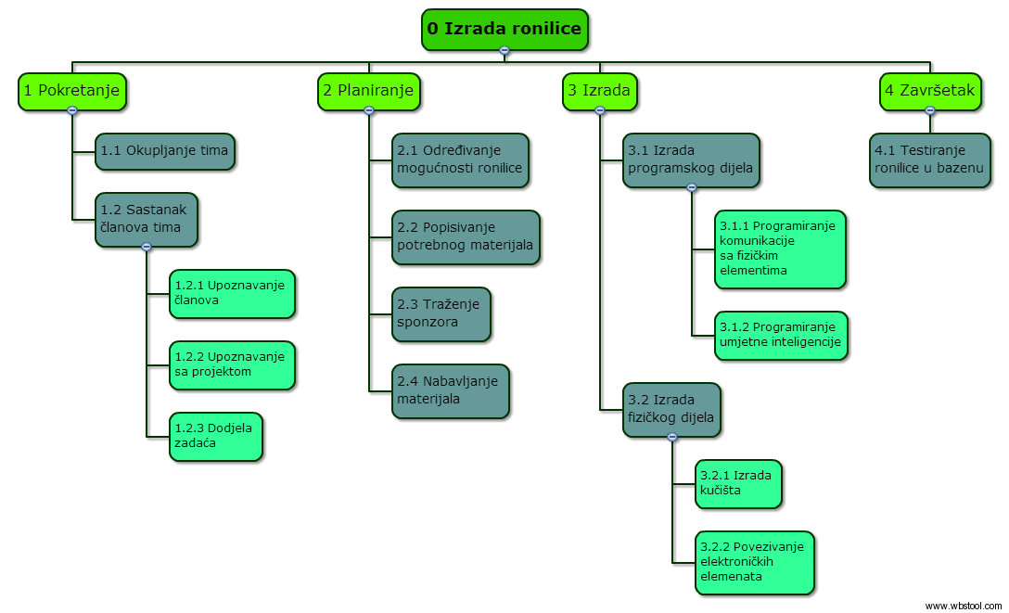
Slika 1. WBS dijagram projekta

Matrica resursa
Aktivnost | Josip | Marko | Ivan | Helena | Potrebni resursi
1.1 | + | + | + | + | Facebook, Skype
1.2.1 | + | + | + | + | Grickalice, prostor
1.2.2 | + | + | + | + | Prostor, projektor, platno
1.2.3 | + | + | + | + | Papir, olovka
2.1 | + | + | + | + | Internet, službena obavijest žirija natjecanja
2.2 | + | + | + | + | MS Excel
2.3 |  |  |  | + | Facebook, mobitel, prijevozno sredstvo
2.4 | + |  |  | + | Prijevozno sredstvo, mobitel
3.1.1 |  | + |  |  | Računalo
3.1.2 |  | + |  |  | Računalo
3.2.1 |  |  | + |  | Lim, zakovice, zavarivač
3.2.2 |  |  | + |  | Senzori, propeleri, torpeda, sustav za navigaciju, žice, kliješta, periskop za ukras
4.1 | + | + | + |  | Bazen, dodatni rekviziti koji bi se mogli pojaviti na natjecanju

Trajanje aktivnosti
Ukupno trajanje projekta: 44 dana
- Pokretanje: 3 dana
  - Okupljanje tima: 2 dana
  - Sastanak članova tima: 1 dan
    - Upoznavanje članova: 1/3 dana
    - Upoznavanje s projektom: 1/3 dana
    - Dodjela zadaća: 1/3 dana
- Planiranje: 7 dana
  - Određivanje mogućnosti ronilice: 1 dan
  - Popisivanje potrebnog materijala: 3 dana
  - Traženje sponzora: 7 dana
  - Nabavljanje materijala: 2 dana
- Izrada: 30 dana
  - Izrada programskog dijela: 30 dana
    - Programiranje komunikacije s fizičkim elementima: 12 dana
    - Programiranje umjetne inteligencije: 18 dana
  - Izrada fizičkog dijela: 24 dana
    - Izrada kućišta: 6 dana
    - Povezivanje elektroničkih elemenata: 18 dana
- Završetak: 4 dana
  - Testiranje ronilice u bazenu: 4 dana

Definiranje kontrolnih točaka
U projektu imamo 3 kontrolne točke:
- kontrolna točka – kontrola pronalaska sponzora i osiguravanja dovoljne količine novca za materijal
- kontrolna točka – kontrola uspješnosti izrade fizičkog dijela ronilice
- kontrolna točka – kontrola uspješnosti izrade programske potpore ronilice

Izrada gantograma
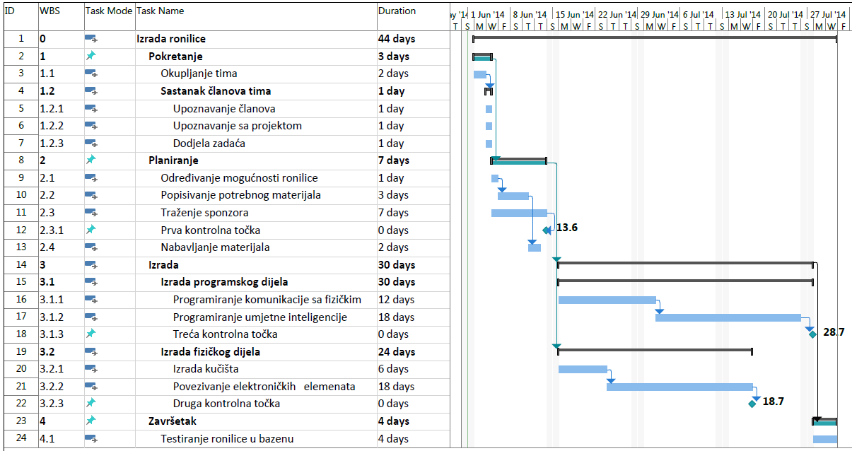
Slika 2. Ganttov dijagram

Pretpostavljeni rizici

Rizik: | Vjerojatnost dešavanja: | Stupanj opasnosti: | Rješenje:
Manjak sponzora | 25% | 70% | Produljenje roka za traženje sponzora ili pronalazak novih načina financiranja materijala
Bolest člana tima | 10% | 80% | Osigurati zamjenu prije početka rada na ronilici
Kašnjenje sa izradom | 35% | 60% | Odrediti dovoljno duge rokove da se smanji pritisak na članove
Ronilica potpuno ili djelomično ne radi što bi trebala | 30% | 70% | Česta testiranja u svakom koraku izrade
Manjak materijala nastao zbog nezgode ili krađe | 50% | 80% | Osigurati materijala više nego što je potrebno

Literatura
[1] WBS Editor, www.wbstool.com/WBSEditor.php
[2] Jutranji list, http://www.jutarnji.hr/kako-je-student-fer-a-izradio-prvu-hrvatsku-bespilotnu-ronilicu/318062/
[3] Laboratorij za podvodne sustave i tehnologije – LAPOST, http://www.fer.unizg.hr/zari/labust
[4] Management u inženjerstvu – predavanja 2013/14, https://moodle.fer.hr/course/view.php?id=3

